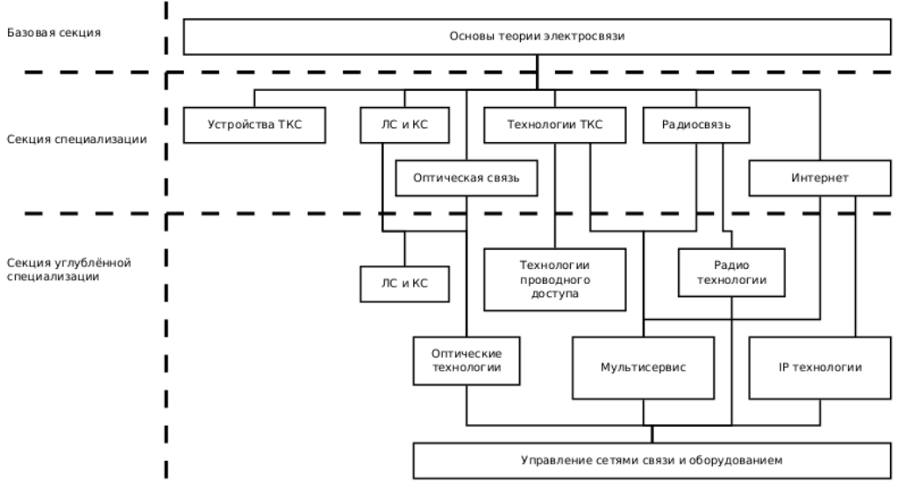
Задание на учебную практику состоит из четырех мини-рефератов:
Схему из файла читать сверху-вниз. Каждому блоку схемы соответствует список тем.
мини-реферат 1: Из базовой секции выбрать одну тему
мини-реферат 2 и 3: Из секции специализации выбрать две темы (из разных разделов), которые по схеме исходят из блока 1
мини-реферат 4. Из секции углублённой специализации выбрать одну тему, которая по схеме следует из блоков 2 или 3 секции специализации
Важно: Каждый последующий блок тем должен следовать из предыдущего.
Требования к мини-рефератам:
1. Объём не менее 5 листов.
2. Списки литературы отдельные, по каждой теме не менее 5 источников, желательно чтобы хотя бы два из них были годом издания не старше 5 лет
3. На титульном листе пишете все 4 темы с обязательными номерами вопросов из приведенного ниже списка
4. Все 4 мини-реферата объединить одним титульным листом, содержанием и общим заключением.
5. Привести календарный план прохождения практики (пример приведен в конце файла)

Темы рефератов по учебной практике "Сети и системы связи"
Секция 1 Базовая секция - Основы теории электрической связи
1.1. Преобразование аналоговых сигналов в цифровые и обратно: АЦП и ЦАП
1.2. Виды модуляции
1.3. Методы разделения каналов
1.4. Методы множественного доступа
1.5. Модемы: классификация, виды, назначение
1.6. Кодирование дискретных сообщений
1.7. Помехоустойчивые коды
1.8. Сети с коммутацией каналов
1.9. Взаимоувязанная сеть связи России
1.10. Основные понятия теории телетрафика
1.11. Сети с коммутацией пакетов
1.12. Эталонная модель взаимодействия открытых систем OSI
1.13. Сеть управления TMN
1.14. Линейное кодирование
1.15. Построение коммутационных полей
1.16. Алгоритмы низкоскоростной передачи речевых сигналов
1.17. Общее представление о сигнализации
1.18. Устройство и принцип действия аналоговых и цифровых телефонных аппаратов
1.19. Эхокомпенсация
1.20. Организации стандартизации в области телекоммуникаций
1.21. Человеко-машинные интерфейсы (HMI)
1.22. Городские сети MAN
1.23. Принципы электронной коммерции

Секция 2 Секция основной специализации
Раздел 2.1. Линии связи и кабельные системы
2.1.1. Линии связи на основе симметричных кабелей
2.1.2. Линии связи на основе коаксиальных кабелей
2.1.3. Линии связи на основе волоконно-оптических кабелей
2.1.4. Структурированные кабельные системы
Раздел 2.2. Оптическая связь
2.2.1. Фотоприёмные устройства
2.2.2. Оптические компоненты
2.2.3. Лазеры как источники оптического излучения ВОЛС
2.2.4. Светодиоды как источники оптического излучения ВОЛС
2.2.5. Технологии мультиплексирования по длине волны WDM и DWDM
2.2.6. Применение волоконных усилителей в ВОЛС
Раздел 2.3. Технологии телекоммуникационных систем
2.3.1. Технологии цифровых абонентских линий xDSL. Стандарт G.992.2 (G.lite)
2.3.2. Асимметричные цифровые абонентские линии ADSL
2.3.3. Цифровые сети интегрального обслуживания ISDN
2.3.4. Системы передачи плезиохронной иерархии PDH
2.3.5. Системы передачи синхронной иерархии SDH
2.3.6. Технология асинхронного режима доставки АТМ и АТМ-коммутация
2.3.7. Эмуляция локальных сетей (ATM LANE)
2.3.8. Интерфейсы АТМ
2.3.9. Технология Ethernet коммутации
2.3.10. Технология Fast Ethernet
2.3.11. Технология Gigabit Ethernet
2.3.12. Оборудование локальных сетей: концентраторы, мосты, коммутаторы
2.3.13. Функциональное назначение основных видов сетевого оборудования телекоммуникаций
2.3.14. Функциональное назначение основных видов сетевого оборудования доступа
2.3.15. Развитие сетей ТФОП в России
2.3.16. Протокол LLC уровня управления логическим каналом
Раздел 2.4.Устройство оборудования телекоммуникаций
2.4.1. Стандарты RS-232, V.24 и V.25
2.4.2. Интерфейс G.703
2.4.3. Структура стандартов IEEE 802.1 — 802.5
2.4.4. Структура стандартов IEEE 802.11 - 802.15
2.4.5. Интерфейс MDI
2.4.6. Интерфейс MII
2.4.7. Интерфейс GMII
2.4.8. Интерфейс UART
2.4.9. Интерфейс I2C
2.4.10. Интерфейс SPI
Раздел 2.5. Радиосвязь
2.5.1. Особенности распространения радиоволн различных диапазонов
2.5.2. Антенны
2.5.3. Радиорелейные системы передачи
2.5.4. Беспроводные абонентские линии (Radio in Local Loop)
2.5.5. Системы спутниковой связи
2.5.6. Низкоорбитальные спутниковые системы
2.5.7. Непосредственное телевизионное вещание с ИСЗ
2.5.8. Глобальные системы определения координат GPS и ГЛОНАСС
2.5.9. Стандарты телевидения PAL, SECAM, NTSC
2.5.10. Цифровое телевидение
2.5.11. Телевидение высокой четкости HDTV
2.5.12. Стандарты сжатия видеосигналов
2.5.13. Сотовые системы подвижной связи
2.5.14. Стандарт GSM
2.5.15. Стандарт CDMA
2.5.16. Системы персонального радиовызова (пейджинг)
2.5.17. Транкинговые системы связи
2.5.18. Системы беспроводных телефонов
Раздел 2.6. Технологии Интернет
2.6.1. Общая характеристика стеков сетевых протоколов OSI; TCP/IP; IPX/SPX; NetBIOS/SMB
2.6.2. Стек протоколов TCP/IP
2.6.3. Адресация IP
2.6.4. Механизм масок в сетях IP
2.6.5. Особенности Ipv6
2.6.6. Протоколы TCP и UDP
2.6.7. Система имен доменов DNS
2.6.8. Протокол маршрутизации RIP
2.6.9. Протокол маршрутизации OSPF
2.6.10. Протоколы прикладного уровня стека TCP/IP
2.6.11. Стандарты электронной почты
2.6.12. Язык гипертекстовой разметки HTML
2.6.13. World Wide Web
2.6.14. Технологии TDM over IP
2.6.15. Передача речевых сигналов в IP-сетях (Voice over IP)
2.6.16. Передача изображений в IP-сетях (Video over IP)
2.6.17. Обеспечение качества обслуживания (QoS) в сетях передачи данных
2.6.18. Протокол резервирования ресурсов RSVP в IP сетях
2.6.19. Протоколы передачи трафика реального времени RTP и RTCP в IP сетях
2.6.20. Технологии пакетной маршрутизации
2.6.21. Обеспечение информационной безопасности в IP сетях
2.6.22. Протоколы защищенных каналов: SSL, IPSec, PPTP
2.6.23. Протоколы межсетевого взаимодействия стека Novell: IPX, SPX
2.6.24. Протоколы ускоренной маршрутизации. Технология маршрутизации по меткам MPLS
2.6.25. Протоколы прикладного уровня: TFTP, telnet, BOOTP
2.6.26. Типы и основные характеристики средств сетевого анализа и диагностики

3 Секция углублённой специализации
Раздел 3.1. Оптические технологии
3.1.1. Полностью оптические сети
3.1.2. Лямбда-коммутация
3.1.3. Технология WDMA
3.1.4. Нелинейные явления в ВОСП — фазовая самомодуляция
3.1.5. Нелинейные явления в ВОСП — фазовая кросс-модуляция
3.1.6. Нелинейные явления в ВОСП — четырёхволновое смешение
3.1.7. Нелинейные явления в ВОСП — рассеяние Рамана
3.1.8. Нелинейные явления в ВОСП — рассеяние Бриллюена
Раздел 3.2. Технологии проводного доступа
3.2.1. Передача данных по электропроводке. Стандарт HomePlug
3.2.2. Стандарт G.SHDSL (G.991.2)
3.2.3. Стандарт электропитания сетевых устройств Power over Ethernet (PoE) IEEE 802.3af- 2003
3.2.4. Ethernet на первой миле (Ethernet in First Mile). Стандарт IEEE 802.3ah и др.
3.2.5. Стандарты высокоскоростной цифровой абонентской линии VDSL
Раздел 3.3. Мультисервисные технологии
3.3.1. Протоколы управления качеством обслуживания в локальных сетях 802.1 p/q
3.3.2. Система сигнализации №7 (SS7). Транзит SS7 по IP-сетям
3.3.3. Системы речевого автоответа (IVR)
3.3.4. Конверторы сигнализации
3.3.5. Передача изображений в сетях АТМ (Video over ATM)
3.3.6. Передача речевых сигналов в сетях АТМ (VTOA)
3.3.7. Доступ к территориальным сетям по выделенным линиям SLIP, протокол РРР и MLPPP
3.3.8. Интеллектуальные сети IN
3.3.9. Служба коротких сообщений SMS
3.3.10. Стандарт MMS (Multimedia Messaging Service)
3.3.11. Передача факсимильных сообщений по IP-сетям (FoIP)
3.3.12. Семейство стандартов H.323
3.3.13. Технологии беспроводного высокоскоростного распределения мультимедийной информации MMDS, LMDS и MVDS
3.3.14. Технология виртуальных частных сетей VPN
3.3.15. Протокол установления сеансов мультимедийной связи SIP (Session Initiation Protocol)
3.3.16. Домашние сети и стандарт HomePNA
3.3.17. Услуги интеллектуальных сетей и их создание
3.3.18. Системы распознавания речи и их использование в телекоммуникациях
3.3.19. Автоматизированные системы расчетов
3.3.20. Разработка и применение Web-сервисов
3.3.21. Операторские центры (Call Centre)
3.3.22. Web-хостинг
Раздел 3.4. Радиотехнологии
3.4.1. Интеллектуальные антенны
3.4.2. Технологии высокоскоростной пакетной передачи данных по беспроводным (сотовым) сетям
3.4.3. Антенны с управляемой диаграммой направленности
3.4.4. Беспроводные локальные сети (Wireless LAN)
3.4.5. Беспроводные сети передачи данных Wi-Fi. Стандарт IEEE 802.11g
3.4.6. Стандарты территориально-распределенных беспроводных сетей широкополосного доступа IEEE 802.16a и др.
Раздел 3.5. IP-технологии
3.5.1. Соглашения по уровню обслуживания (SLA) с оператором сети. Управление уровнем обслуживания
Раздел 3.6. Управление сетями связи и оборудованием
3.6.1. Системы управления сетевыми элементами (EMS)
3.6.2. Протоколы управления сетью SNMP и CMIP
3.6.3. Стандарт RMON
3.6.4. Технология CORBA

Календарный план-график
Дата | Тема | количество часов
 | Выбор тем по каждому сектору | 4
 | 1 Эталонная модель взаимодействия открытых систем OSI | 26
 | -рассмотрение существующей литературы по данному вопросу
 | - формирование плана реферата
 | - проработка пунктов плана согласно выбранной литературы
 | - обработка и компоновка частей реферата
 | 2 Системы передачи синхронной иерархии SDH | 26
 | -рассмотрение существующей литературы по данному вопросу
 | - формирование плана реферата
 | - проработка пунктов плана согласно выбранной литературы
 | - обработка и компоновка частей реферата
 | 3 Технологии мультиплексирования по длине волны WDM и DWDM | 26
 | -рассмотрение существующей литературы по данному вопросу
 | - формирование плана реферата
 | - проработка пунктов плана согласно выбранной литературы
 | - обработка и компоновка частей реферата
 | 4 Нелинейные явления в ВОСП – четырехволновое смещение | 26
 | -рассмотрение существующей литературы по данному вопросу
 | - формирование плана реферата
 | - проработка пунктов плана согласно выбранной литературы
 | - обработка и компоновка частей реферата
Итого часов учебной практики |  | 108

